# **Конспект к уроку «Прообразы Креста в Ветхом Завете»**

Автор: Анастасия Иванова

**Ход урока**

1. **Рассказ учителя**

Весь путь человечества от Адама до Христа — это ожидание Спасителя. Бог еще Адаму обещал, что придет день, когда в мир явится Спаситель. И вера в исполнение этого обетования Божия жила в людях. Когда она ослабевала, Бог посылал в народ пророков, чтоб напомнить о Своем обещании, мало-помалу все четче прорисовывая время, место, обстоятельства, в которых это произойдет.

Также Бог давал прообразы — жизненные ситуации, людей, особые предметы, которые в Новом Завете раскрылись с новым смыслом.

В том числе были в Ветхом Завете пророчества о Кресте и прообразы Креста.

Вот о них-то и пойдет сегодня речь на нашем занятии. Мы посмотрим, какие прообразы Креста были в Ветхом Завете, и они описаны в службе Воздвижению Креста Господня.

1. **Работа с творческим конспектом**

Учащиеся получают заготовки (см. в Приложении):

- основу для конспекта (можно использовать рабочую тетрадь)

- листы с изображениями картин Ветхого Завета

- лист с текстом-пояснением

- лист с церковнославянским текстом — цитаты из службы Воздвижению Креста Господня

**Шаг. 1.**  Подготовка основы.

Основа состоит из 8 квадратов. К цельному листу (квадраты 1-6) необходимо подклеить недостающие квадраты 7-8, чтоб получился большой прямоугольник.

**Шаг 2.** Листы с изображениями разрезаем на прямоугольники по толстой линии, сгибаем пополам и приклеиваем согласно нумерации.

**Шаг 3.** Листы с текстами разрезаем на квадраты и приступаем к разбору картинок, устанавливая соответствия картинки, текста-пояснения и текста из службы. Квадраты с текстом-пояснением и текстом службы вклеиваем на внутреннюю и оборотную часть «открывашки».

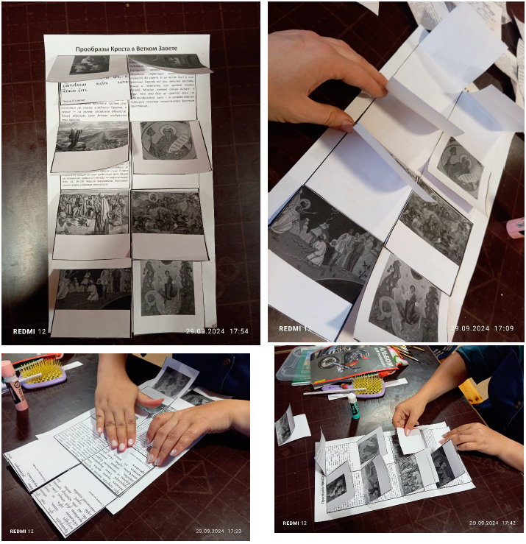

**Картинка 1. Благословение Иосифом Ефрема и Манасии**

***Текст:***Когда пришло время Иакову умереть, он пожелал дать благословение наряду со своими сыновьями и двум внукам, сыновьям своего любимого сына Иосифа: Манассии и Ефрему. Иосиф подвел своих сыновей к престарелому и уже ослепшему отцу. В правой руке он держал младшего Ефрема, а в левой — старшего Манассию. Таким образом, Иаков должен был свою правую руку возложить на голову Манассии, а левую — на голову Ефрема. Но Иаков совершил обратное действие: правую руку возложил на голову младшего Ефрема, а левую — на голову старшего Манассии. Таким образом, руки Иакова изобразили знак креста.

***Церковнославянский (далее — ЦСЯ) текст из службы Воздвижению Креста Господня:***

Стaростію прекл0ньсz и3 недyгомъ њтzгчeнъ и3спрaвисz, їaкwвъ рyцэ прел0жь, дёйствіе kвлsше жизнодaвца кrтA. nбэтшaніемъ бо зак0ннагw стённагw писaніz, понови2 писaвъ на нeмъ пригвозди1выисz пл0тію бGъ, и3 дш7етлённыи недyгъ льсти2 tгнaлъє4сть.

**Картинка 2. Помазание косяков дверей кровью пасхального агнца**

***Текст:*** Бог, обещавший вывести евреев из египетского плена, посылал египтянам бедствия. Самым страшным из этих бедствий было посещение Египта ангелом смерти, который умертвил первенцев египетских от человека до скота. В их числе был и сын фараона. Евреям же Бог повелел заклать агнца и помазать его кровью косяки дверей. Многие святые отцы пишут о том, что это был не просто знак, но крестообразный знак — в ознаменование будущего спасения человечества Крестом Христовым.

***ЦСЯ текст:***

Четкого указания на то, что евреи помазывали косяки дверей именно крестообразно нет, явного упоминания в службе об этом нет. Среди предложенных отрывков есть фраза *…*и4мже знaменающесz лю1тыхъ и3збавлsемсz.Ее можно отнести и к тем ветхозаветным событием, и к нашему времени — мы ограждаем себя крестом и тем самым избавляемся бесовских нападок.

**Картинка 3. Проход евреев через Красное море**

***Текст:***Когда бежавшие от фараона евреи достигли Красного моря, Господь сказал Моисею: подними жезл твой и простри руку твою на море, и раздели его, и пройдут сыны Израилевы среди моря по суше (Исх. 14, 16). По слову Божию, Моисей ударил жезлом по морю. Море расступилось, и пошли сыны Израилевы среди моря по суше; воды же были им стеной по правую и по левую стороны (Исх. 14, 26–29). Вслед за ними устремились и фараоновы колесницы. И сказал Господь Моисею: простри руку твою на море, и да обратятся воды на египтян, на колесницы их и на всадников их. И простер Моисей руку свою на море, и… вода возвратилась и покрыла колесницы и всадников всего войска фараонова, вошедших за ними в море; не осталось ни одного из них. Моисей двукратным движением своего жезла изобразил знак креста.

***ЦСЯ текст:***

КrтA начертaвъ мwmсeй, в8 прsмw жеѕл0мъ чермн0е пресэчE, ї}лю проходsщу. т0йже њбращeніемъ фараHна съ колесни1цами ўдaривъ совокупи2, вопреки2 написaвъ непобэди1мое nрyжіе. тёмъ хrтA воспоeмъ бGа нaшегw, ћкw прослaвисz.

**Картинка 4. Аарон с прозябшим (распустившимся) жезлом в руке**

***Текст:*** Пожелав избрать особый род для священного служения, Господь повелел мужчинам израильтян взять жезлы, написать на них свою родовую принадлежность и поместить их во святилище, обещав дать знамение. Утром обнаружилось, что жезл Аарона дал ростки. Деревянный жезл также считается прообразом Древа Креста.

***ЦСЯ текст:***

Жeѕлъ во џбразъ тaйнэ пріeмлетсz, прозzбeніемъ бо раз8суди2 їєрez. неплодsщаz же прeжде цRкви, нн7э процвэтE дрeво кrтA, в8 держaву и3 ўтвержeніе.

**Картинка 5. Израильтяне у вод при Мерре**

***Текст:*** Блуждавший по пустыне и жаждущий народ израильский дошел до Мерры — здесь бил источник, но вода в нем была горькой. Народ возроптал на Моисея. Тогда Господь повелел Моисею бросить в источник древо — и вода в источнике сделалась пригодной для питья.

***ЦСЯ текст 1:***

Не г0ресть дрeвнюю њстaвль ўбjйственую, гDи кrт0мъ до концA потреби1лъ є3си2. сегw2 рaди и3 дрeвомъ њслади2, дрeвле г0ресть в0дъ мeррскихъ, проњбражaz кrтную дётель, ю4же всS си1лы нбcныz величaютъ.

***ЦСЯ текст 2:***

Горькочaдныz прел0жь дрeвомъ мwmсeй, в8 пустhни дрeвле в0ды. кrт0мъ къ бlгочeстію kзhкъ, проzвлsz преложeніе.

Г0ресть дрeвле њслаждaz мwmсeй,* и3збaви ї}лz,* џбразомъ кrтъ прописyz.* мhже сегw2 вси2 бжcтвено вёрніи,* тaйнw воњбражaюще в8 с®цA нaша всегдA,* и3 спасaемсz держaвою є3гw2.

**Картинка 6. Битва с амаликитянами**

***Текст:*** Евреям пришлось столкнуться с амаликитянами. По поручению Моисея Исус Навин выбрал из среды народа для сражения с амаликитянами наиболее сильных. Под предводительством Исуса Навина началось сражение. Моисей в сопровождении Аарона и Ора взошел на вершину холма и стал на молитву, воздев к небу руки. Когда он поднимал руки, одолевал Израиль, а когда опускал руки свои, брали верх амаликитяне. Но руки Моисеевы отяжелели, и тогда Аарон и Ор устроили для Моисея из камня сидение и стали поддерживать его руки: один правую, а другой левую. И были руки Моисея подняты до захождения солнца. Исус Навин победил Амалика.

***ЦСЯ текст 1:***

Честнaгw кrтA хrтE, дётель проњбрази1въ мwmсeй, побэди2 проти1внаго ґмали1ка в8 пустhни сmнaйстэй. є3гдa бо простирaше рyцэ кrтA џбразъ творS, и3 ўкрэплsхусz лю1діє.

***ЦСЯ текст 2:***

Мwmсeй проњбразyz тz,* рyцэ простeръ на высотY,* побэждaше ґмали1ка мучи1телz.* кrте чcтнhи вёрнымъ похвало2,* страдaльцемъ ўтвержeніе,* ґпcлwмъ ўкрашeніе,* прaведнымъ возбрaнниче,* и3 всёмъ прпdбнымъ спаси1телю.* тёмъ тz воз8двизaема, зрsщи твaрь весели1тсz,* и3 торжествyетъ слaвzщи хrтA,* и4же тоб0ю растоsщаz собрaвшаго,* концeмъ бlгодaтію.

**Картинка 7. Моисей воздвигает медного змия на древе**

***Текст:*** У врат Земли обетованной евреи вновь подняли ропот и против Господа. В наказание Господь послал на народ ядовитых змеев. Народ осознал свой грех пред Богом и сказал Моисею: согрешили мы, что говорили против Господа и против тебя; помолись Господу, чтоб Он удалил от нас змеев. Моисей выполнил эту просьбу народа и помолился Господу. Господь приказал ему сделать медного змея и выставить его на знамя. К вертикальному, более длинному, брусу на некотором расстоянии от его верхнего конца прикреплялся брус горизонтальный, более короткий. Ужаленный, взглянув на медного змея, оставался живым.

***ЦСЯ текст:***

Воздви1же мwmсeй, на столпЁ и3сцэлeніе, тлетворeніz и3збавлeніе, и3 kдови1тагw ўгрызeніz. и3 дрeво nбрaзнw кrтA, къ земли2 пресмыкaема ѕмjz привzзaвъ въ преки2, лукaвныи њ сeмъ њбличи2 врeдъ. тёмъ хrтA воспоeмъ бGа нaшегw, ћкw прослaвисz.

**Картинка 8. Молитва пророка Ионы во чреве кита**

***Текст:*** Некогда пророк Иона ослушался воли Божией и, чтобы не идти в Ниневию, бежал в Фарсис. Но во время плавания корабля поднялась буря, и Иона был выброшен в море, где его проглотил кит, во чреве которого он пробыл три дня и три ночи. Помолился Иона Господу Богу из чрева кита, и, по слову Господню, кит изверг Иону на сушу.

***ЦСЯ текст:***

В0днагw ѕвёрz во ўтр0бэ, длaни їHна кrтоњбрaзнw распростeръ, спасeнную стрaсть проwбражaше ћснэ. тёмъ и3 триднeвнw и3з8шeдъ, преми1рное воскrніе прописaше, пл0тію пригвождeна хrтA бGа. и3 триднeвнымъ воскrніемъ, ми1ра просвёщшагw.